**PRAKTIKUM ALGORITMA DAN PEMROGRAMAN**

**PRAKTIKUM 11**



**Disusun Oleh:**

**Dimas Ibnu Rahmadhani**

**L200190178**

**INFORMATIKA**

**FAKULTAS KOMUNIKASI DAN INFORMATIKA**

**UNIVERSITAS MUHAMMADIYAH SURAKARTA**

**2019/2020**

**Kegiatan 1**

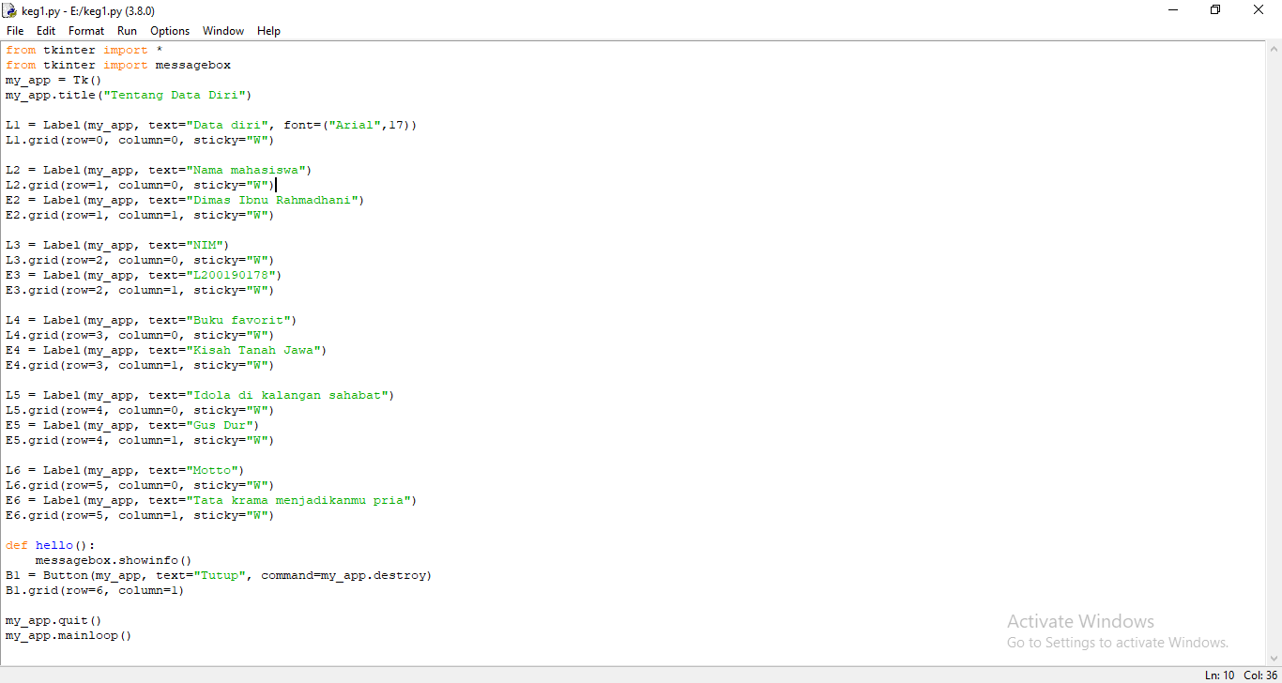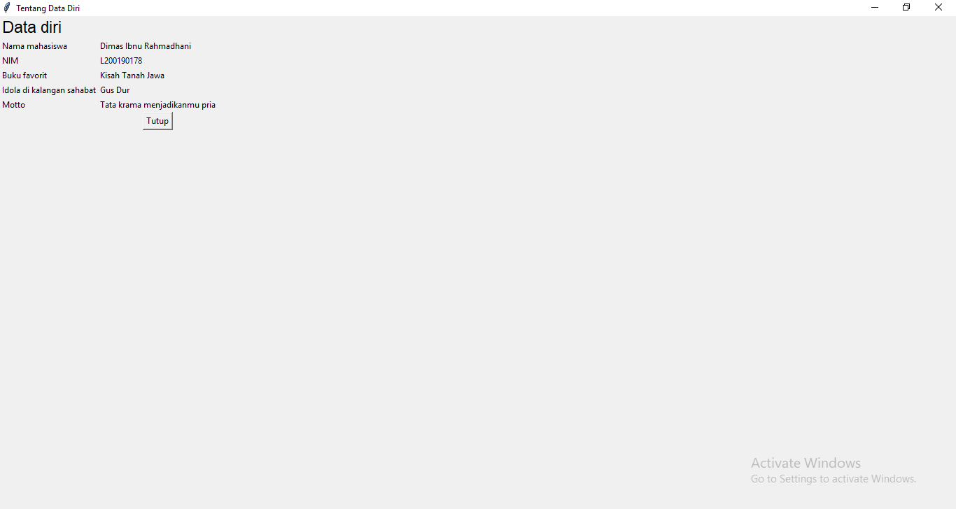

**Kegiatan 2**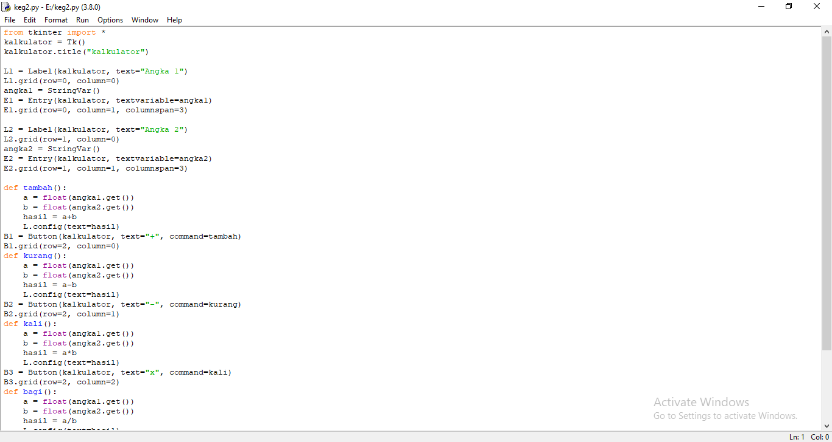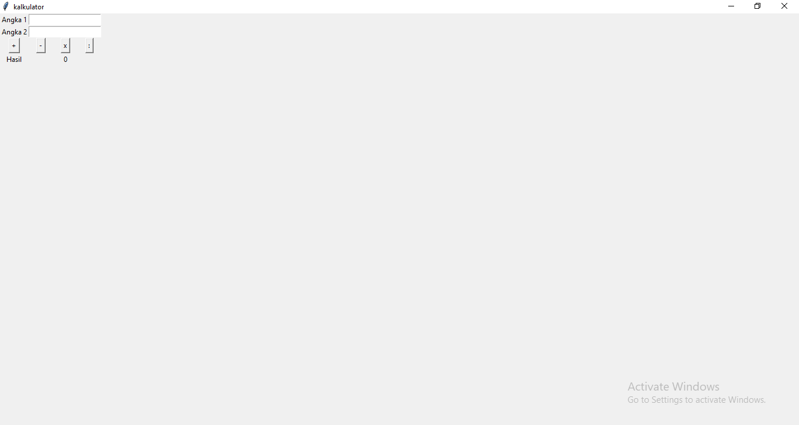

**Kegiatan 3**